- 請寫出每個人工作的地方 4%*9=36
(請利用 work in the . 的句型完成下列句子)
book store | food store | music store | department store | convenience store
toy store | shoe store | candy store | clothing store
  - Mary 在鞋店工作。
  - Jack 在食品行工作。
  - Mick在百貨公司上班。
  - Coco在玩具店工作。
  - Yoyo在糖果店工作。
  - Lisa在便利商店工作。
  - Vivi在唱片行工作。
  - Lily在服飾店工作。
  - Jack在書店工作。

- 請填入下列圖片中的物品名稱:3%*10=30
 |  | 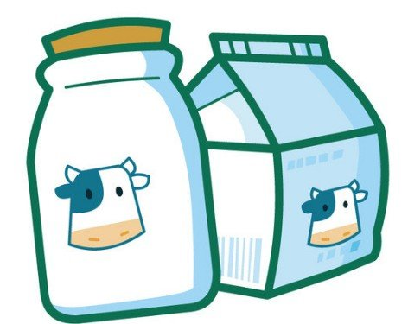
 |  | 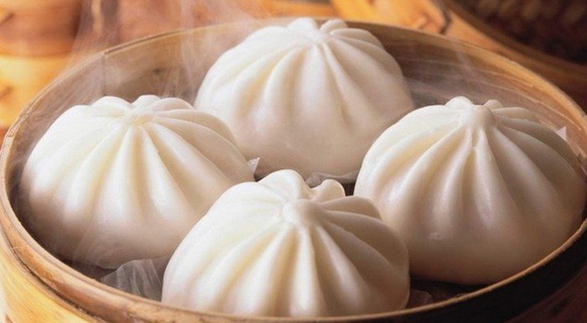
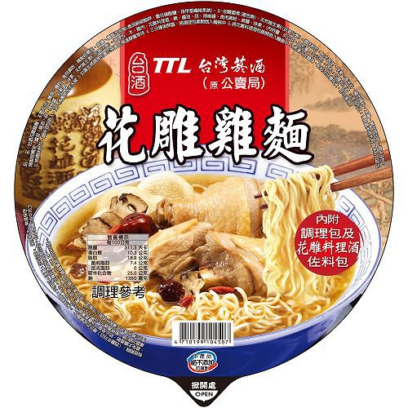 |  | 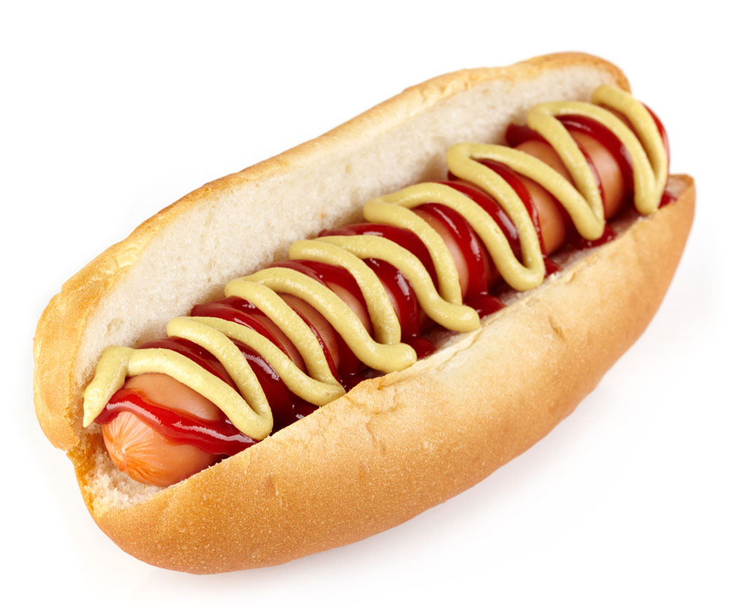
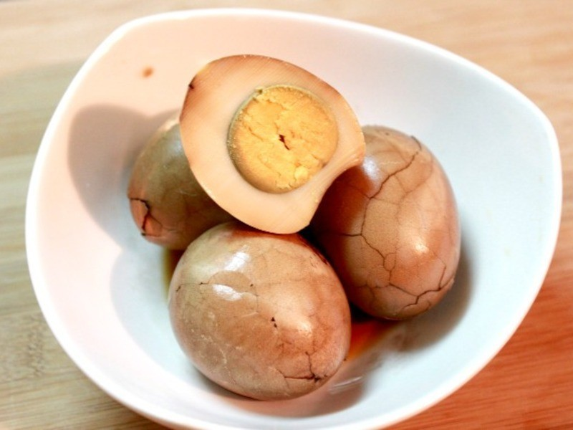 |  | 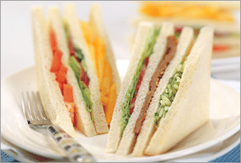
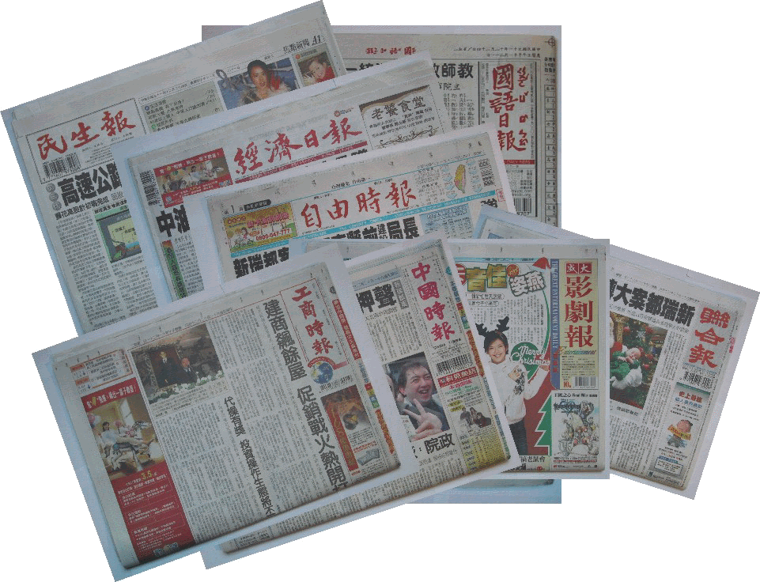 |  | 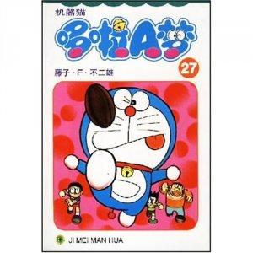
參考答案
Comic book | water | sandwich | Hot dog | Steamed bun
juice | Instant noodles | newspaper | Tea egg | milk
*以下題目將在課堂上測驗，不需要作答。
- 聽力測驗，請圈出所聽到的物品。6%*4=24
1.
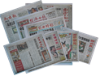
2.
3.
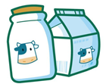
4.
四、說一說，請說出商店名稱(每說出一種4分，最高10分)。10%

